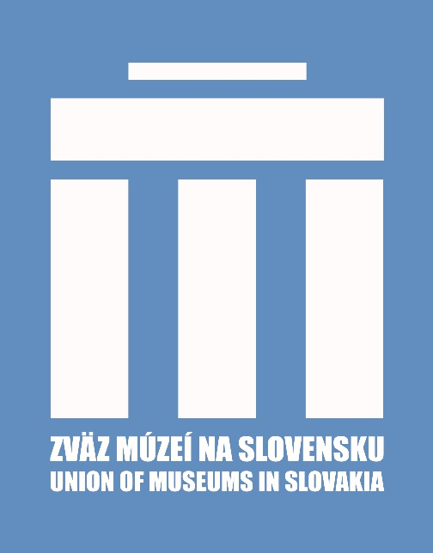

Členské múzeá ZMS

Váš list č./ zo dňa Naše číslo Vybavuje Banská Bystrica

8/2016 Mgr. Ľ. Miľanová 3. 3. 2016

Vec: Výzva na ocenenie ZMS

Vážená pani riaditeľka, vážený pán riaditeľ,

na základe rozhodnutia Predstavenstva Zväzu múzeí na Slovensku sa 26. Valné zhromaždenie Zväzu múzeí na Slovensku bude konať 20. apríla 2016 v Banskej Bystrici. Jeho súčasťou bude aj ocenenie múzejných zamestnancov pamätnou medailou a pamätným listom ZMS.

Obraciame sa na Vás s výzvou na zaslanie návrhov na ocenenie v súlade s Pravidlami udeľovania ocenení ZMS a to najneskôr do 24. marca 2016 na adresu [zms@zms.sk](mailto:zms@zms.sk).

S pozdravom

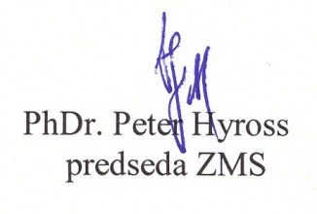

Korešpondenčná adresa ZMS :

Múzeum mesta Bratislavy, Radničná 1, 815 18 Bratislava

Sídlo ZMS:

Kapitulská 23, 974 01 Banská Bystrica